ПРОЕКТ ко Дню Победы для дошкольников «Этих дней не смолкнет слава»
Актуальность проекта.
Дети, начиная с дошкольного возраста, страдают дефицитом знаний о родном крае, стране, особенностях русских традиций, мало знают о подвиге русского народа в борьбе с фашизмом в годы Великой Отечественной войны. Часто даже не знают, когда и с кем воевал наш народ.
Присутствует равнодушное отношение к близким людям, товарищам, недостаток сочувствия и сострадания к чужому горю.
Недостаточно сформирована система работы с родителями по проблеме нравственного и героико-патриотического воспитания в семье.
Цель проекта.
Сформировать у детей чувства исторической сопричастности к своему роду, восстановление утраченных связей между поколениями, способствовать формированию убеждения о недопустимости повторения войны.
Задачи проекта:
1. Расширять и систематизировать знания детей о ВОВ.
2. Развивать умение составлять рассказ о своей семье, обогащать словарный запас.
3. Способствовать формированию у детей интереса к истории своей семьи, своего народа.
4. Формировать нравственно-патриотические качества: храбрость, мужество, стремление защищать свою Родину.
5. Воспитывать в детях бережное отношение к семейным фотографиям и наградам, уважительное отношение к старшему поколению.

Выставка семейного рисунка « Пусть не будет войны никогда»
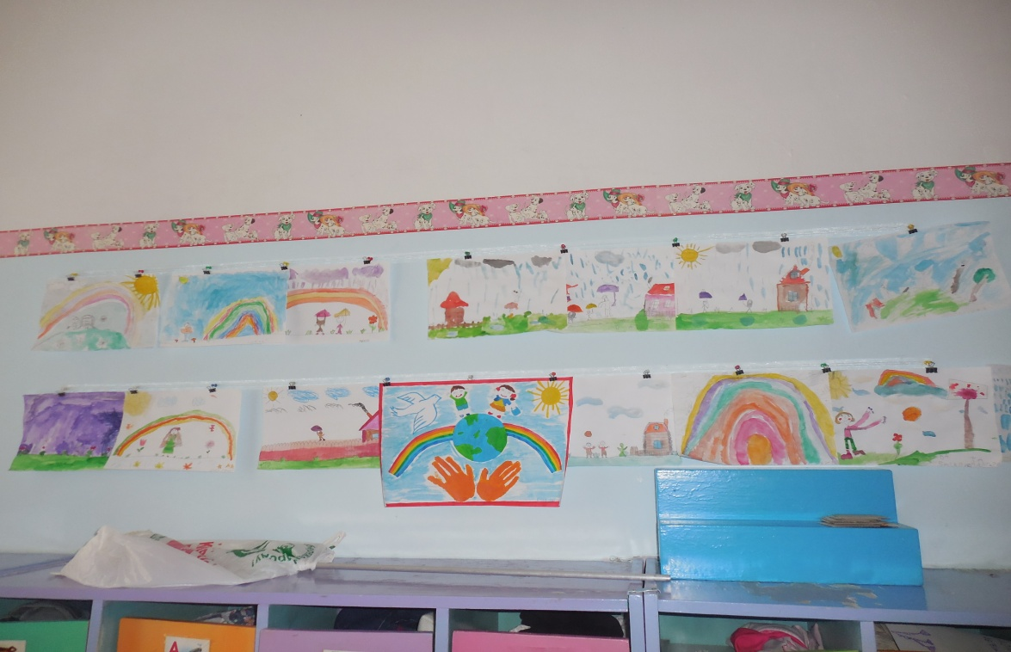

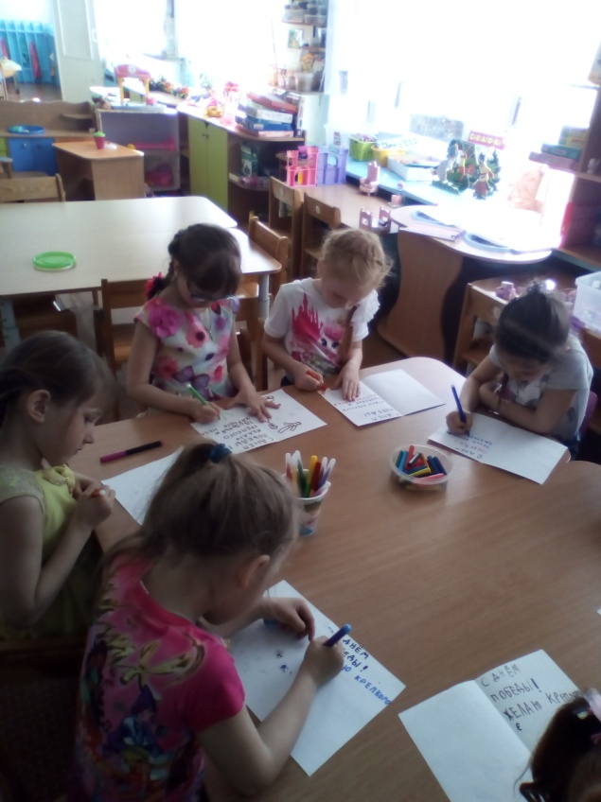
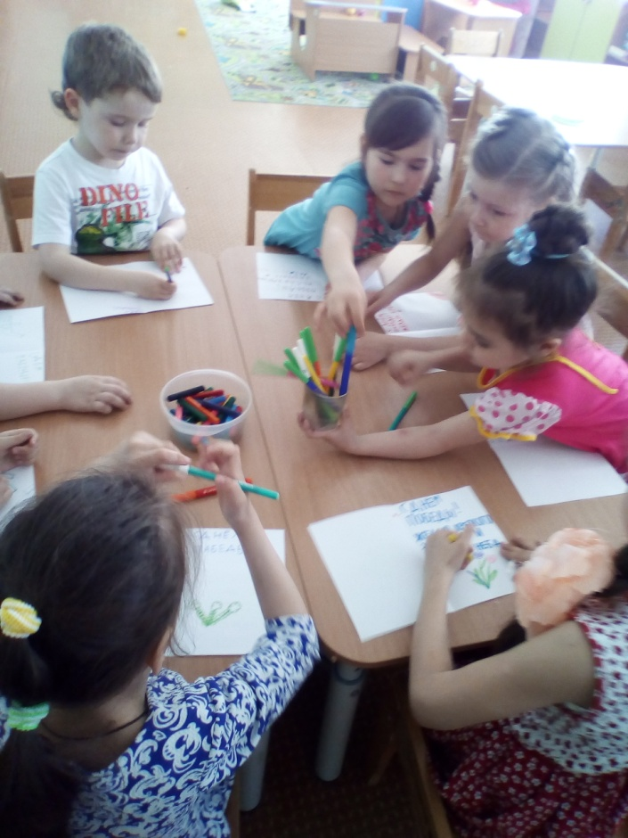

Изготовление «Письмо Победы»( подарок ветеранам и участникам тыла)
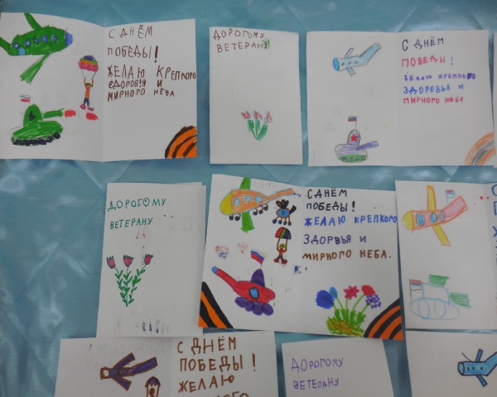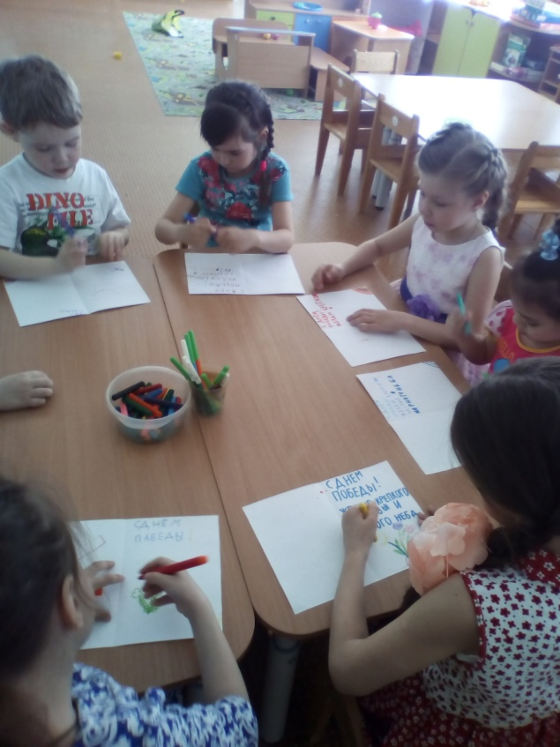

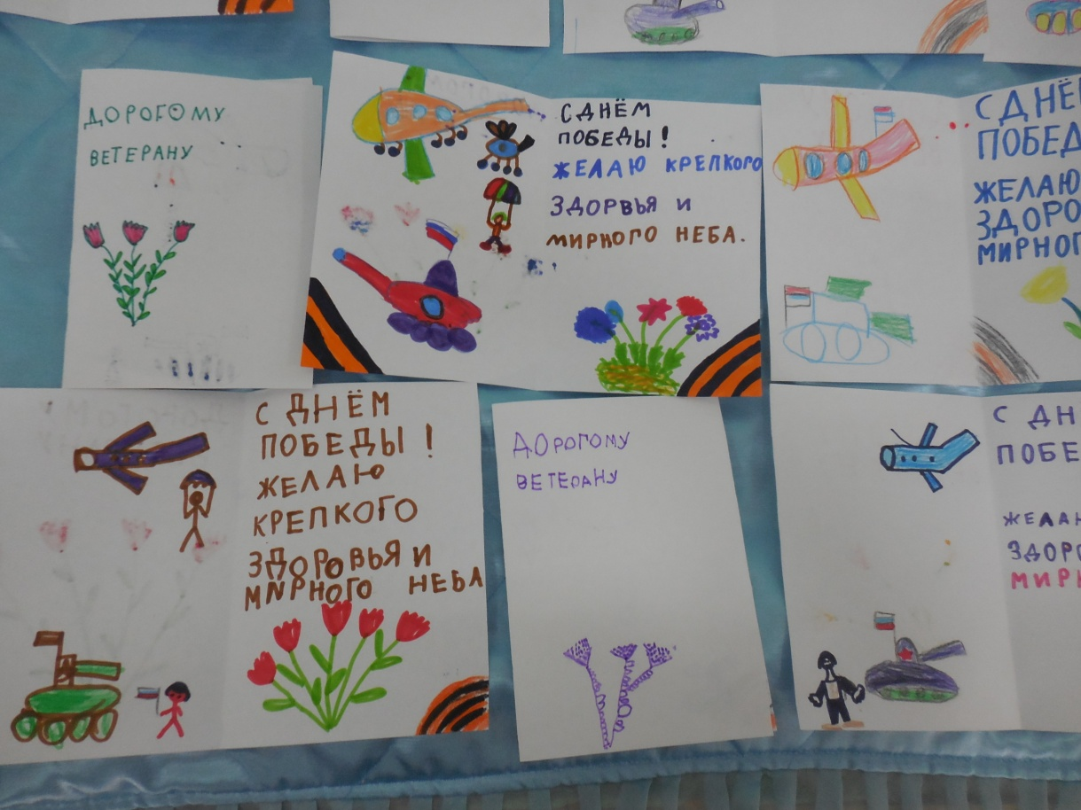
Вручение поздравительных писем и цветов ветеранам
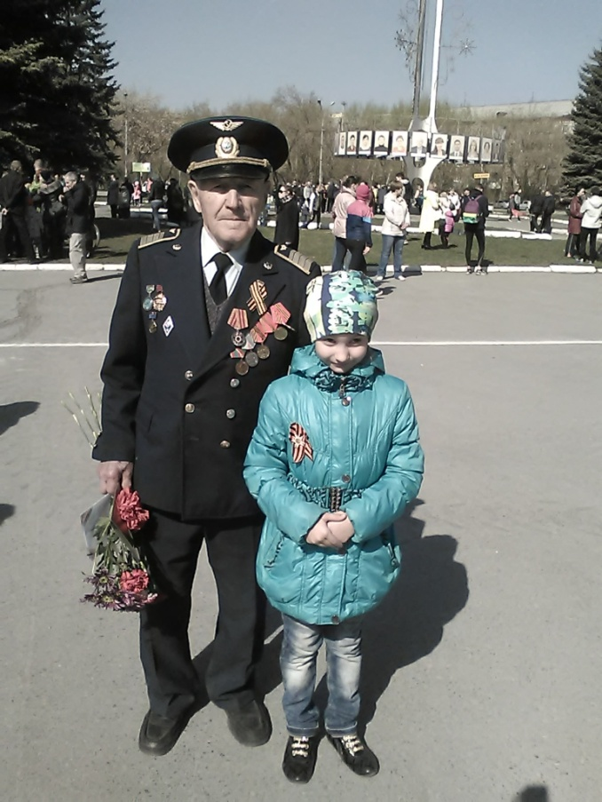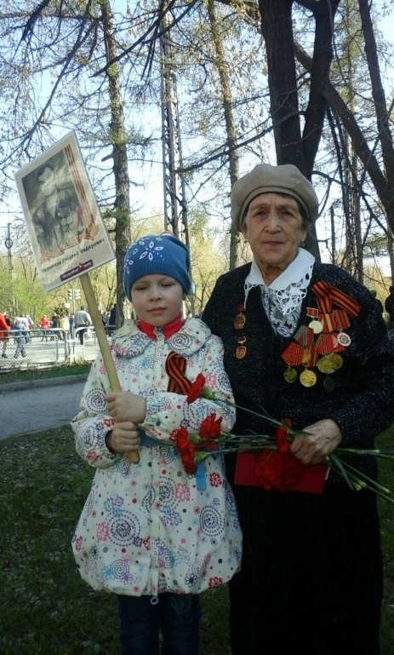
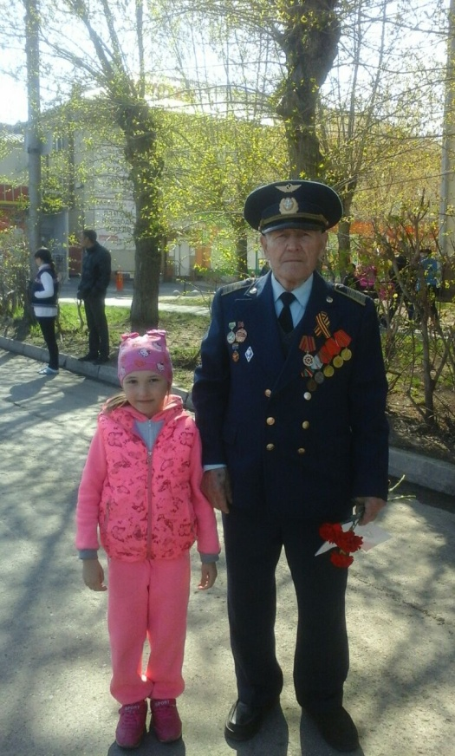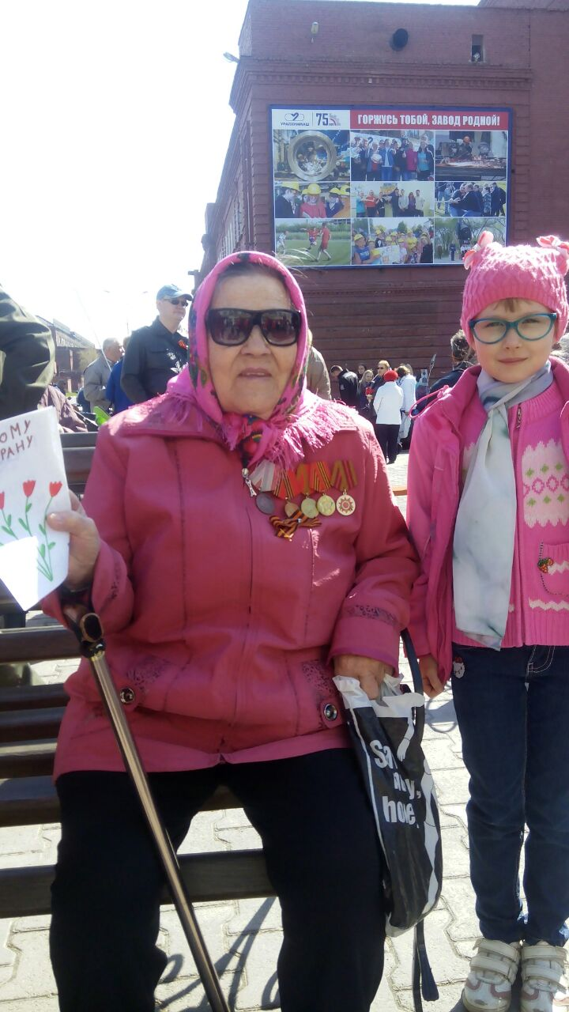

Посещение музея Боевой славы

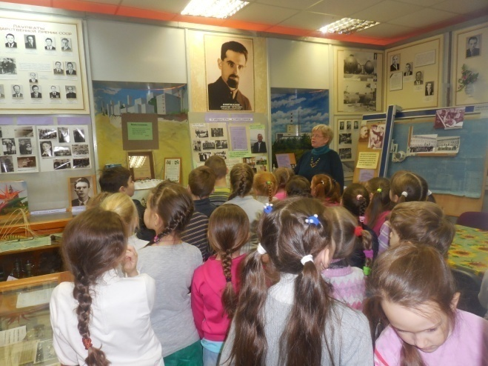
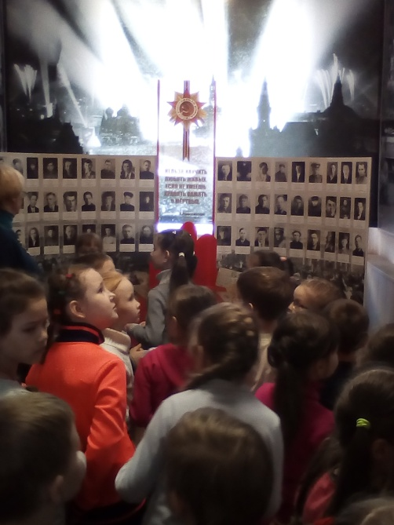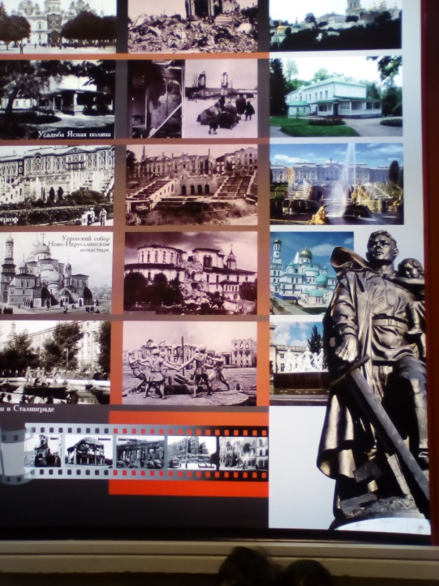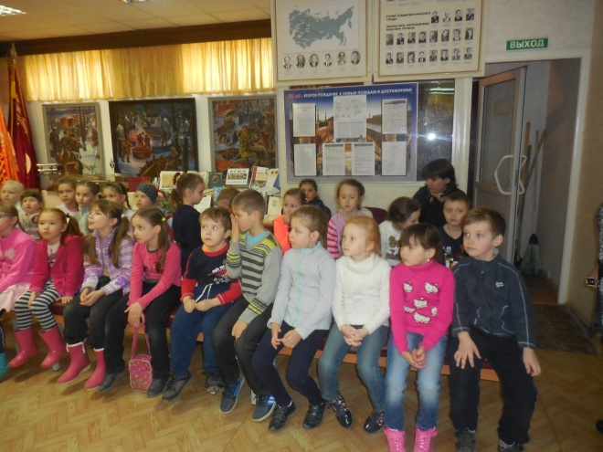

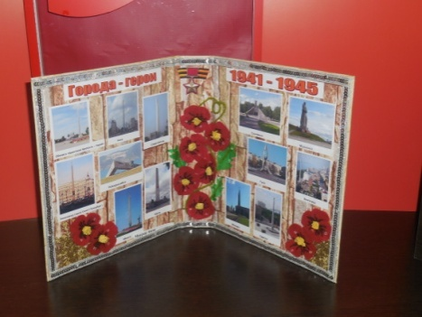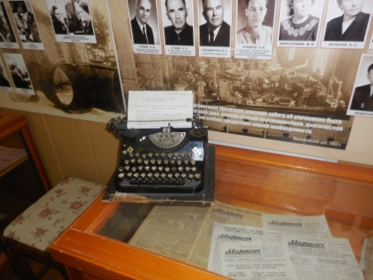
Выступление детей в пансионате « Уктусский»
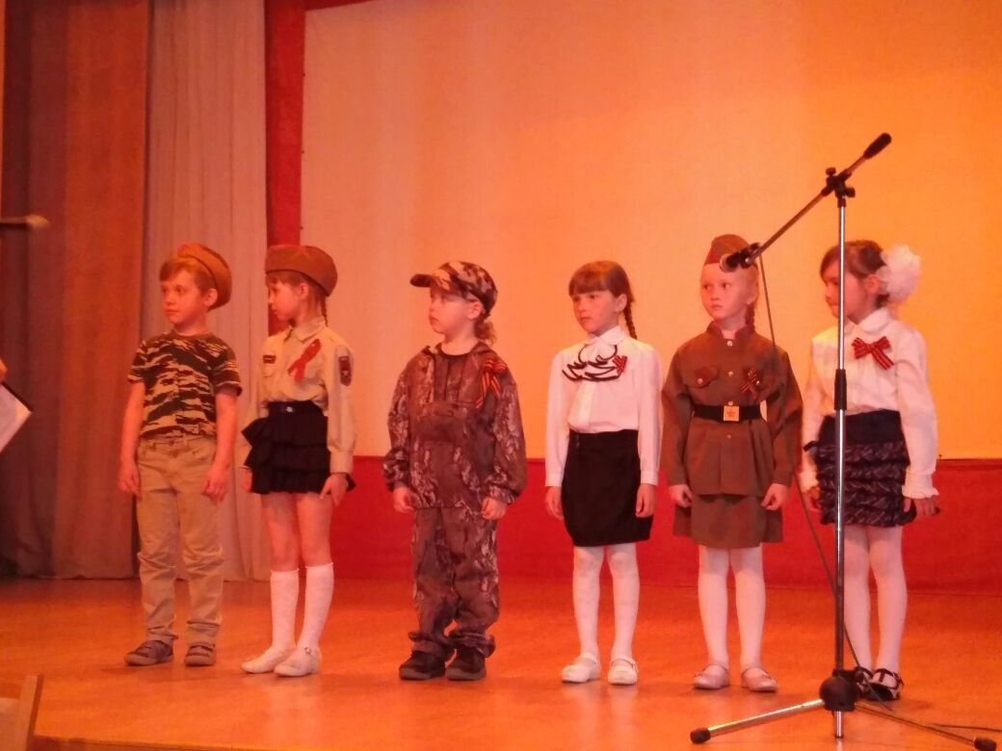

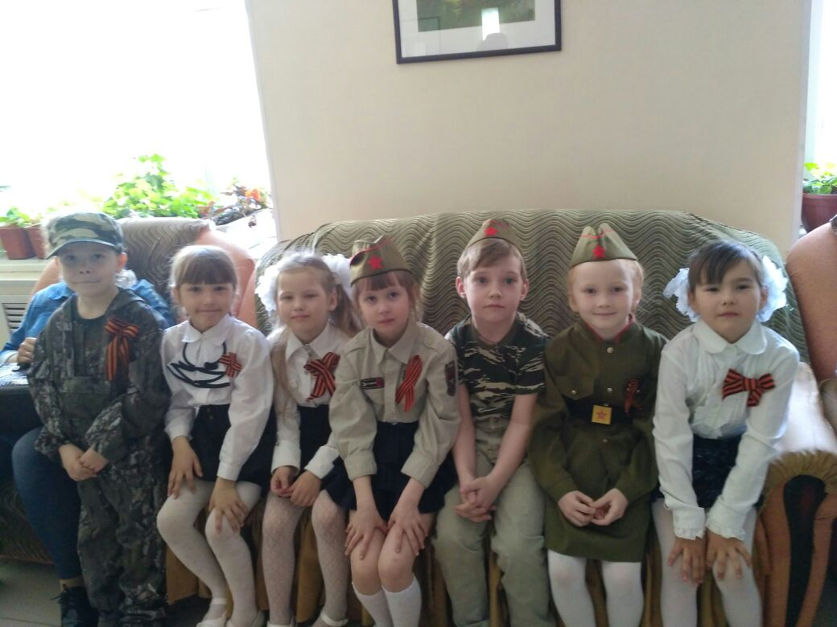
Возложение цветов к памятнику Воинов
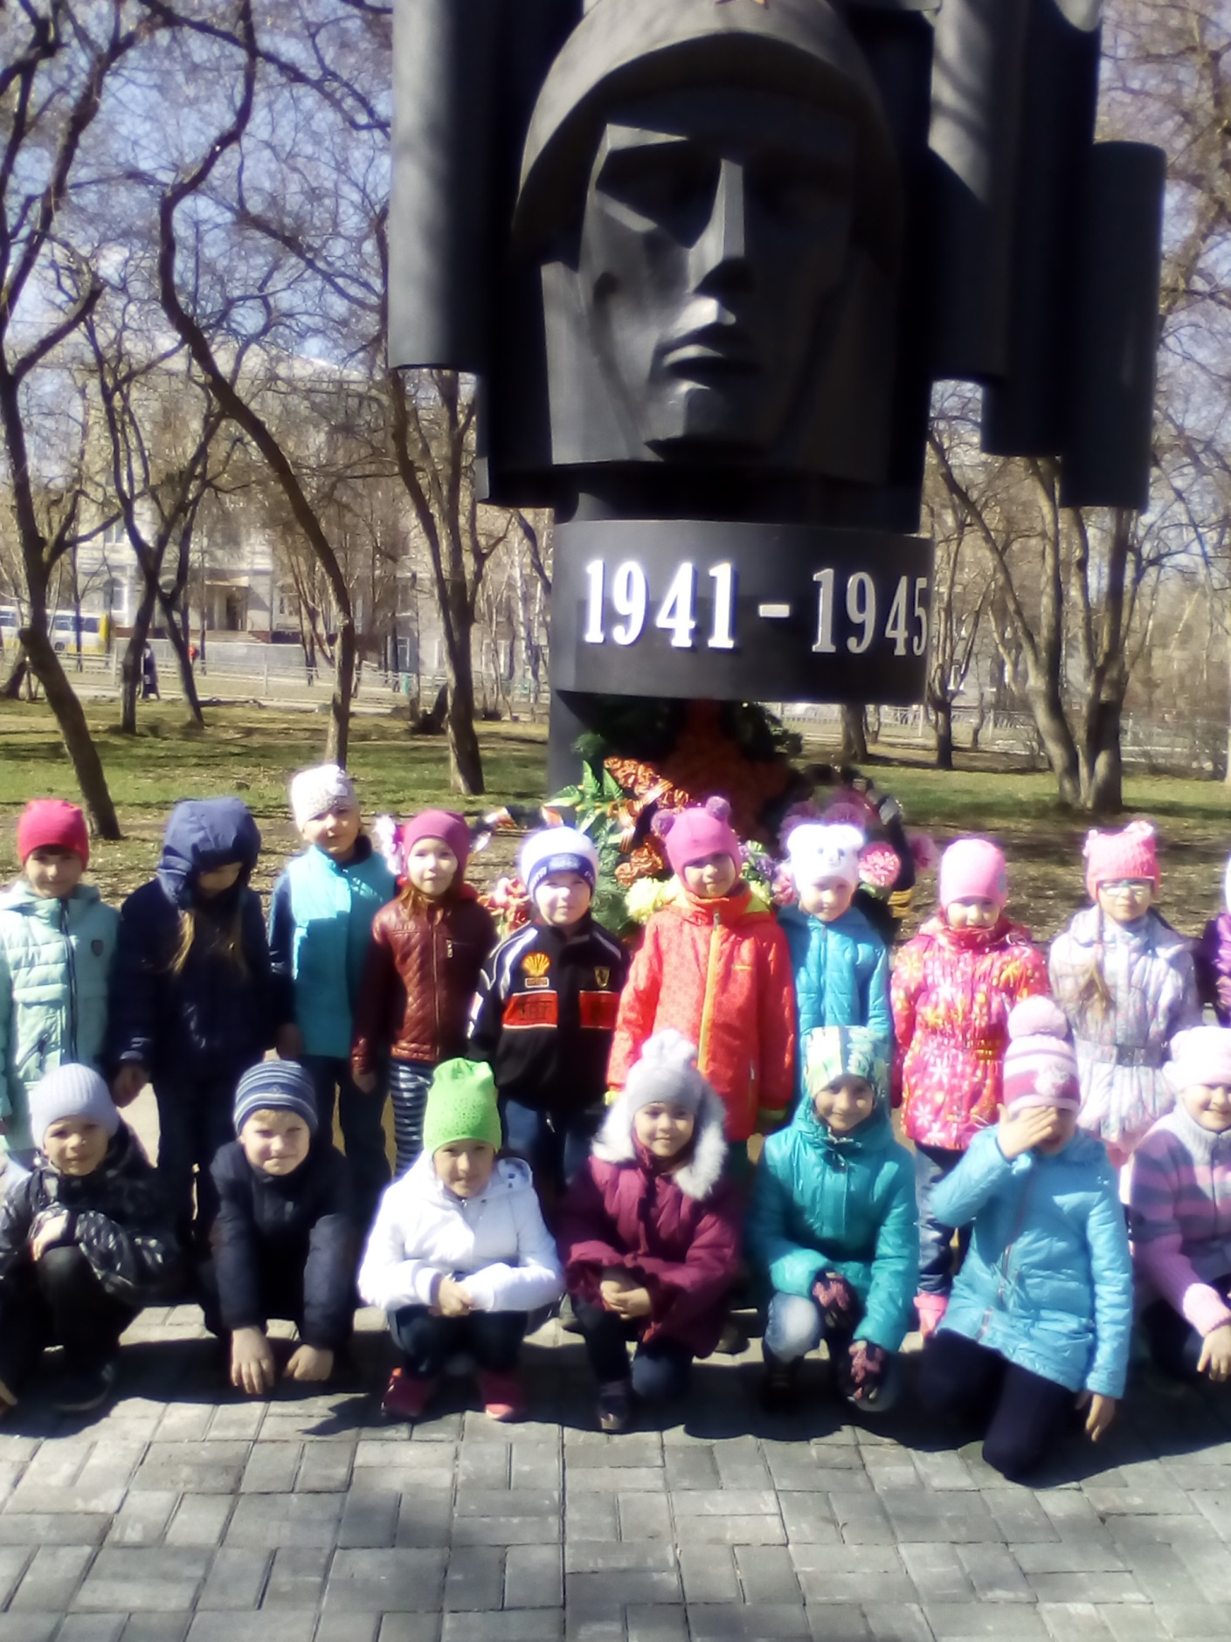

Шествие митинг Бессмертный полк
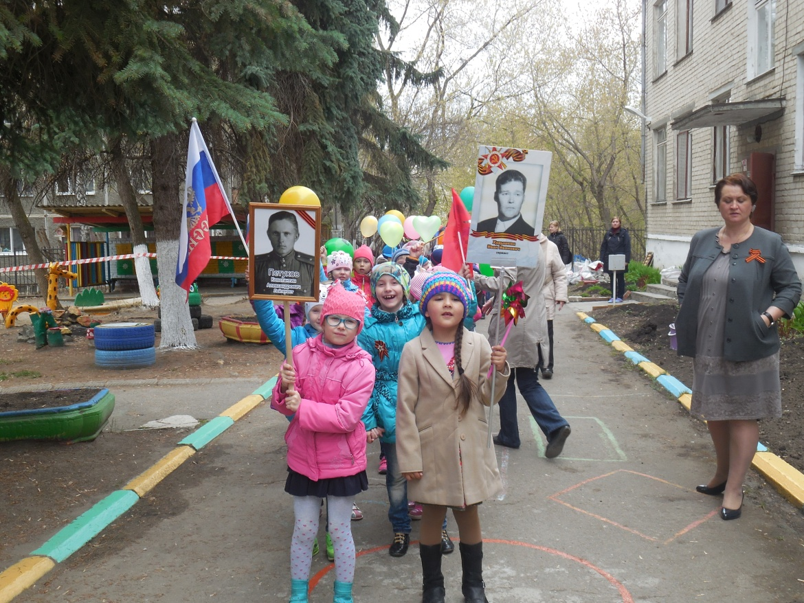

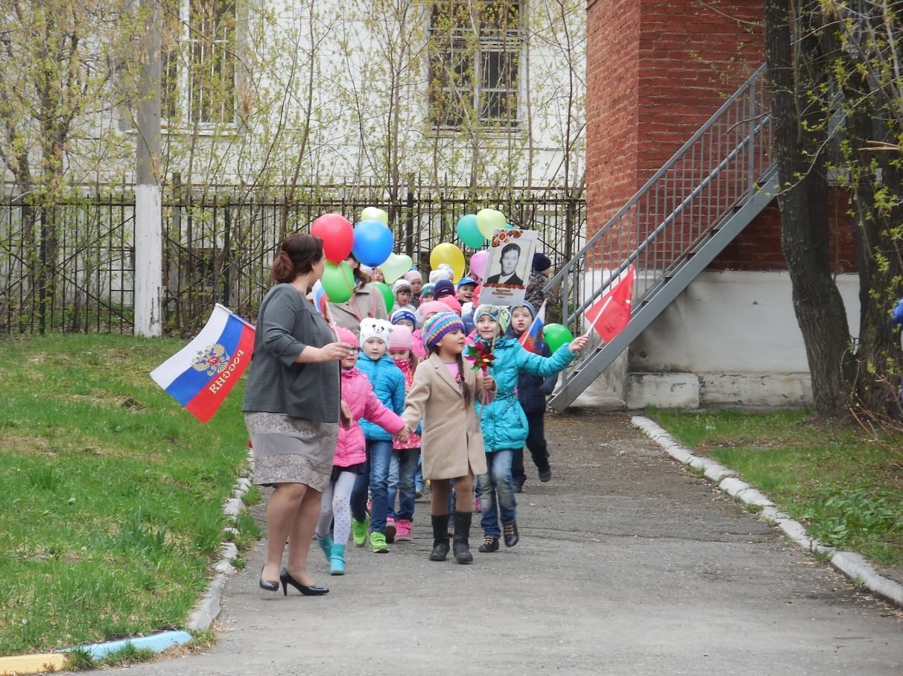
Участие в праздничном концерте для ветеранов
